

Атом энергиясын пайдалану мәселесі талқыланды

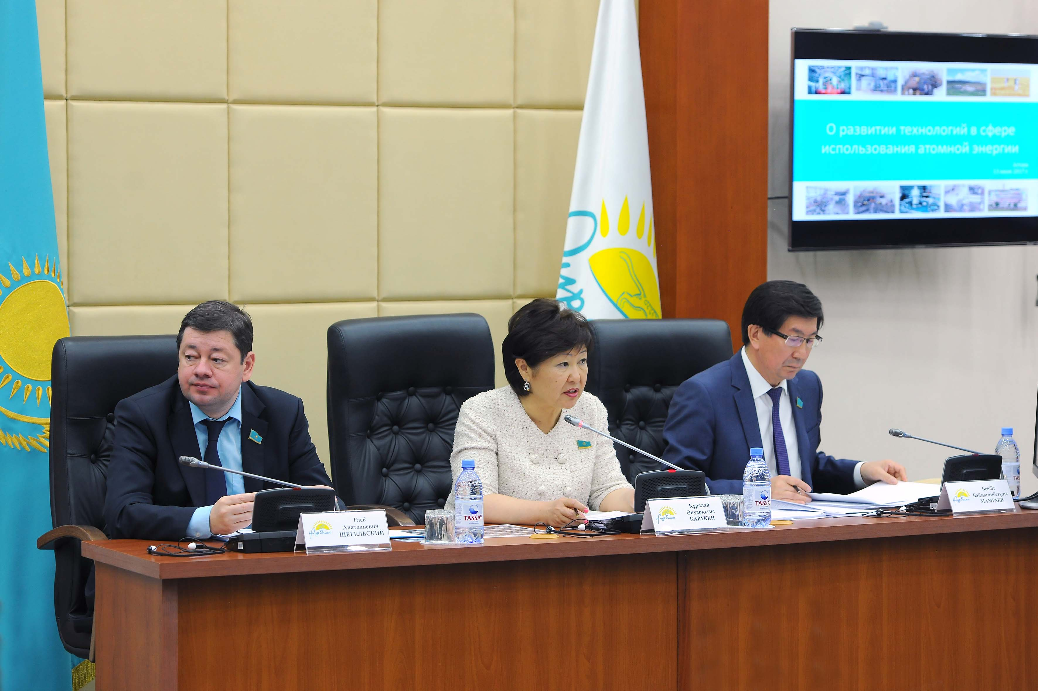

2017 жылғы 13 маусымда «Атом энергиясын пайдалану саласындағы технологияларды дамыту туралы» тақырыпта Қазақстан Республикасы Парламенті Мәжілісінің Экология мәселелері және табиғат пайдалану комитеті мен «Нұр Отан» партиясы Фракциясының жанындағы Экономикалық саясат жөніндегі кеңестің бірлескен отырысы өтті.
Бірлескен отырысты Қазақстан Республикасы Парламенті Мәжілісінің депутаты, Экология мәселелері және табиғат пайдалану комитетінің мүшесі Қ.Ә.Қаракен жүргізіп отырды.
Іс-шараға Қазақстан Республикасы Парламенті Мәжілісінің депутаттары, Қазақстан Республикасының Энергетика министрлігінің, ұлттық компаниялардың, энергетика саласы кәсіпорындарының басшылары және бұқаралық ақпарат құралдарының өкілдері қатысты.
Қазақстан үшін атом энергиясын пайдалану инновациялық дамуға мүмкіндік туғызатын, ауаға залалды заттардың шығарылуын төмендету, энергетикалық қауіпсіздік мәселесін шешуде өзекті мәселе болып табылады.
Комитет пен Кеңестің бірлескен отырысын кіріспе сөзбен Қазақстан Республикасы Парламенті Мәжілісінің депутаты, Экология мәселелері және табиғат пайдалану комитетінің төрағасы Г.А.Щегельский ашты.
Қаралып отырған мәселе бойынша Қазақстан Республикасының Энергетика вице-министрі Б.М.Жақсалиев «Атом энергиясын пайдалану саласындағы технологияларды дамыту туралы», «Қазақстан Республикасының Ұлттық ядролық орталығы» РМК бас директоры Э.Г.Батырбеков «Атом энергиясын бейбіт мақсатта пайдалануға ғылым-технологиялық қолдау көрсету», «Ядролық физика институты» РМК бас директоры Е.А.Кенжин «Қазақстан Республикасының өндірістері мен медицинасы үшін ядролық және радиациялық технологияларды дамыту», «Ядролық технологиялар паркі» АҚ Басқармасының төрағасы А.Н.Борисенко «Ядролық технологиялар паркі» АҚ инновациялық жобалары» тақырыптарында баяндамалар жасады.
Сөйлеушілердің айтуынша халықтың, дүние жүзілік экономиканың қарқынды өсуі электроэнергия қуатын өндіруді ұлғайту қажеттілігін тудырады.
2017 жылғы 1 сәуірдегі жағдайға байланысты дүние жүзінде жалпы қуаты 392,1 ГВт (эл.) болатын 449 ядролық энергетикалық реакторлар пайдалануда. Өндірілетін барлық электрэнергия қауатының 10% атом электро стансаларының үлесінде.
Дүние жүзінде электрэнергия қауатын пайдаланудың өсуі, мұнай мен табиғи газ бағаларының тұрақсыздығы, органикалық отындарды пайдалануға экологиялық шектеу қоюға байланысты бірқатар елдерде тұрақты энергия қуатымен қамтамасыз етуге қатысты алаудаушылық жаңа энергетикалық технологиялар енгізу қажеттілігін туғызып отыр.
Қазақстанда зеттелген уранның айтарлықтай қоры, уранды өндіретін және уранды қайта өңдейтін дамыған өндірістері, ядролық энергетика реакторлары үшін конструкциялық материалдар мен отын өндіретін кәсіпорындары бар.
Қорытынды сөзді «Нұр Отан» партиясы Фракциясының жанындағы Экономикалық саясат жөніндегі Кеңестің төрағасы Б.Б.Мамраев жасады.
Бірлескен отырыстың қорытындысы бойынша ұсыныстар қабылданды.

